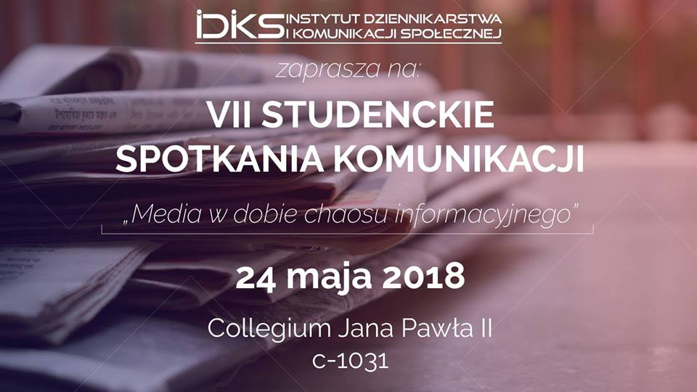

Godz. 10:00
Wojciech Bloch – student IDiKS KUL: Medialne wersje konfliktu w Syrii
Anna Karpliuk – studentka IDiKS KUL: Wiarygodność informacji w mediach ukraińskich
Miriam Róża Abbas – absolwentka IDiKS KUL (Lubelski Urząd Wojewódzki): Manipulacja dziennikarska – czy tylko w filmie?
dr hab. Robert Szwed IDiKS KUL: Fake news jako broń
Gość specjalny:
Piotr Wolski – attaché prasowy Biura Informacyjnego Parlamentu Europejskiego w Polsce:
Kto nam wciska kit? Informacja w erze postprawdy
Dyskusja

Organizator: Koło Naukowe Studentów Dziennikarstwa KUL

